Trabajo Práctico 1

- Diseño de Sistemas de Información 2024-

# Enunciado

Una Ferretería industrial comercializa sus productos por medio de su sitio web y de manera presencial.

Los clientes pueden consultar la disponibilidad de los artículo, stock y precio. Los artículos que se venden se clasifican en distintos rubros (pegamentos, tornilleria, pinturería, herramientas manuales, herramientas eléctricas, plomería, etc.) y esporádicamente se realizan promociones con algún descuento distinto según el rubro. Los clientes pueden comprar varios artículos en una sola compra. Para cada venta se debe emitir una factura con los datos del cliente (razón social, CUIT, domicilio, localidad, provincia, responsabilidad AFIP). Si la persona no está registrada como cliente se deberá registrar en ese momento. Los clientes pueden pagar en efectivo o con tarjeta de crédito. Solamente algunos clientes especiales pueden pagar en cuotas (la gerencia nos informa cuando algún cliente pasa a pertenecer a esta categoría o cuando deja de estarlo). Válido solamente para venta en el local y retiro en el mismo. Las compras realizadas por internet deberán elegir si prefieren retirar en el local, o bien, si prefieren envío mediante transporte, en este último caso se cobra un importe de envío. Las compras por internet se abonan mediante tarjeta de crédito. Todos los días, se preparan los pedidos que fueron comprados por internet, para ser enviados con los transportistas que la empresa tiene contratados. Mensualmente se emite un listado de ventas del mes con la siguiente información: fecha, número e importe de cada factura, además del total de ventas del mes. A principio de mes se liquida el pago a los transportistas (3% de los pedidos transportados en el mes). Dicha liquidación se envía a gerencia para que realice la transferencia a sus respectivas cuentas bancarias. A fin de mes se emite un listado de ventas mensuales agrupado por provincia, donde se detalla la siguiente información: provincia, cliente, importe de la venta e importe total por cada provincia.

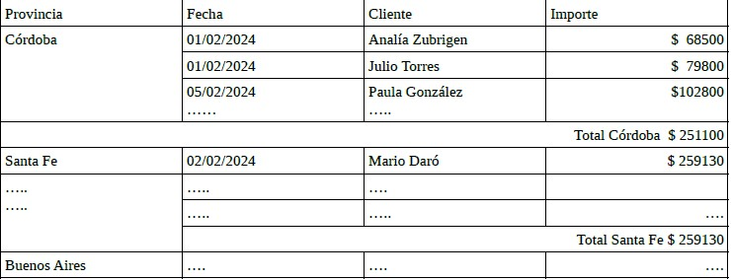

# Análisis y Solución

1. Como análisis:

Haciendo un análisis de la página web se pueden implementar varias cosas en la fabricación e implementación del software, una conexión directa con una base de datos, para que podamos tener de inmediato el stock y/o cantidad del producto. Teniendo así una mejor administración del inventario y mayor seguridad con nuestro cliente.

1. Alcance: venta en el sitio web

3)Como Solución:

Plataforma de comercio online más la gestión de inventario. Para la gestión de envío, usamos etiqueta de envío con código de barra que contiene información del destinatario y del remitente

# BPMN

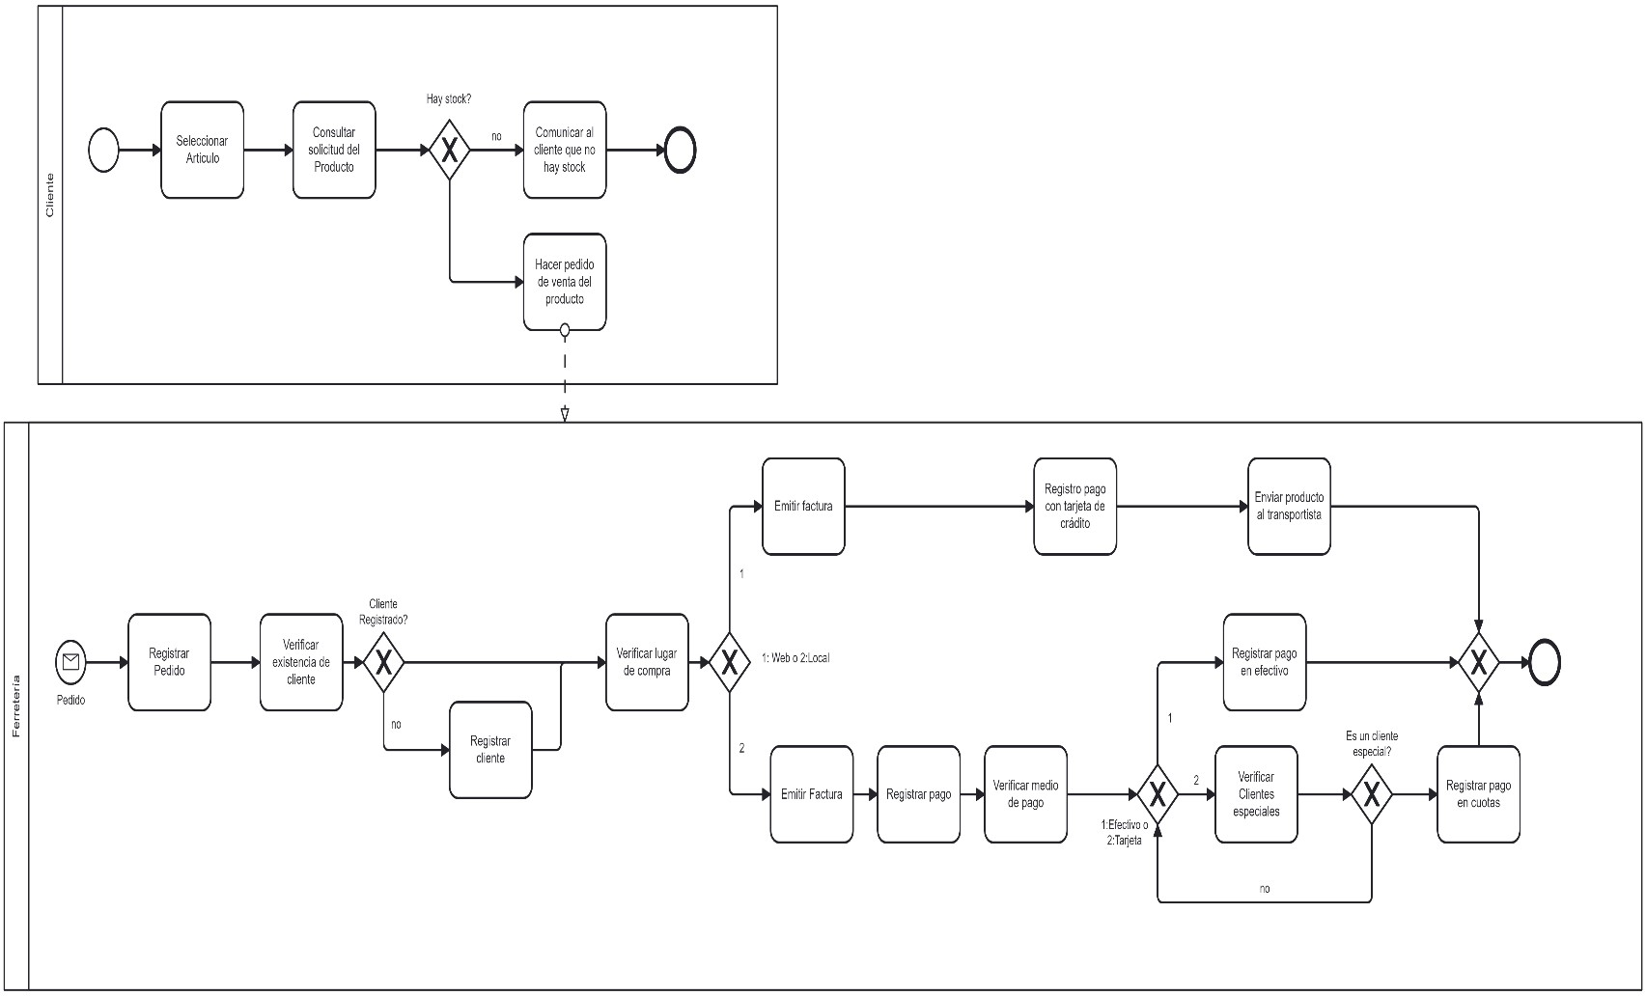

# Requerimientos de Software

* El sistema debe permitir consultar y confirmar el stock de los productos a comercializar.
* El sistema debe permitir registrar a los usuarios con un id único o DNI para poder verificar si es cliente.
* El sistema debe permitir registrar el pago y confirmar pedido de una venta de artículo
* El sistema debe permitir al usuario elegir opciones de envío, como entregar a domicilio o retirar en sucursal.
* El sistema le debe permitir al usuario seleccionar qué transportista quiere que le envíe el pedido (Andreani, OCA, Correo Argentino)
* El sistema le debe permitir emitir un listado mensual de su facturación

# Requerimientos de Software No Funcionales

• El sistema debe poder enviar notificaciones a los usuarios sobre las ofertas y descuentos de los artículos

**Diagrama de caso de uso**

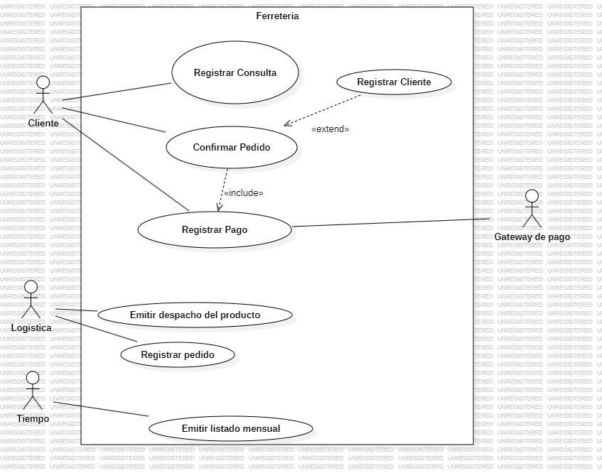

# Diagrama de clases

**Prototipo de interfaz de usuario**

